Lebenslauf

Alexandra Scholik

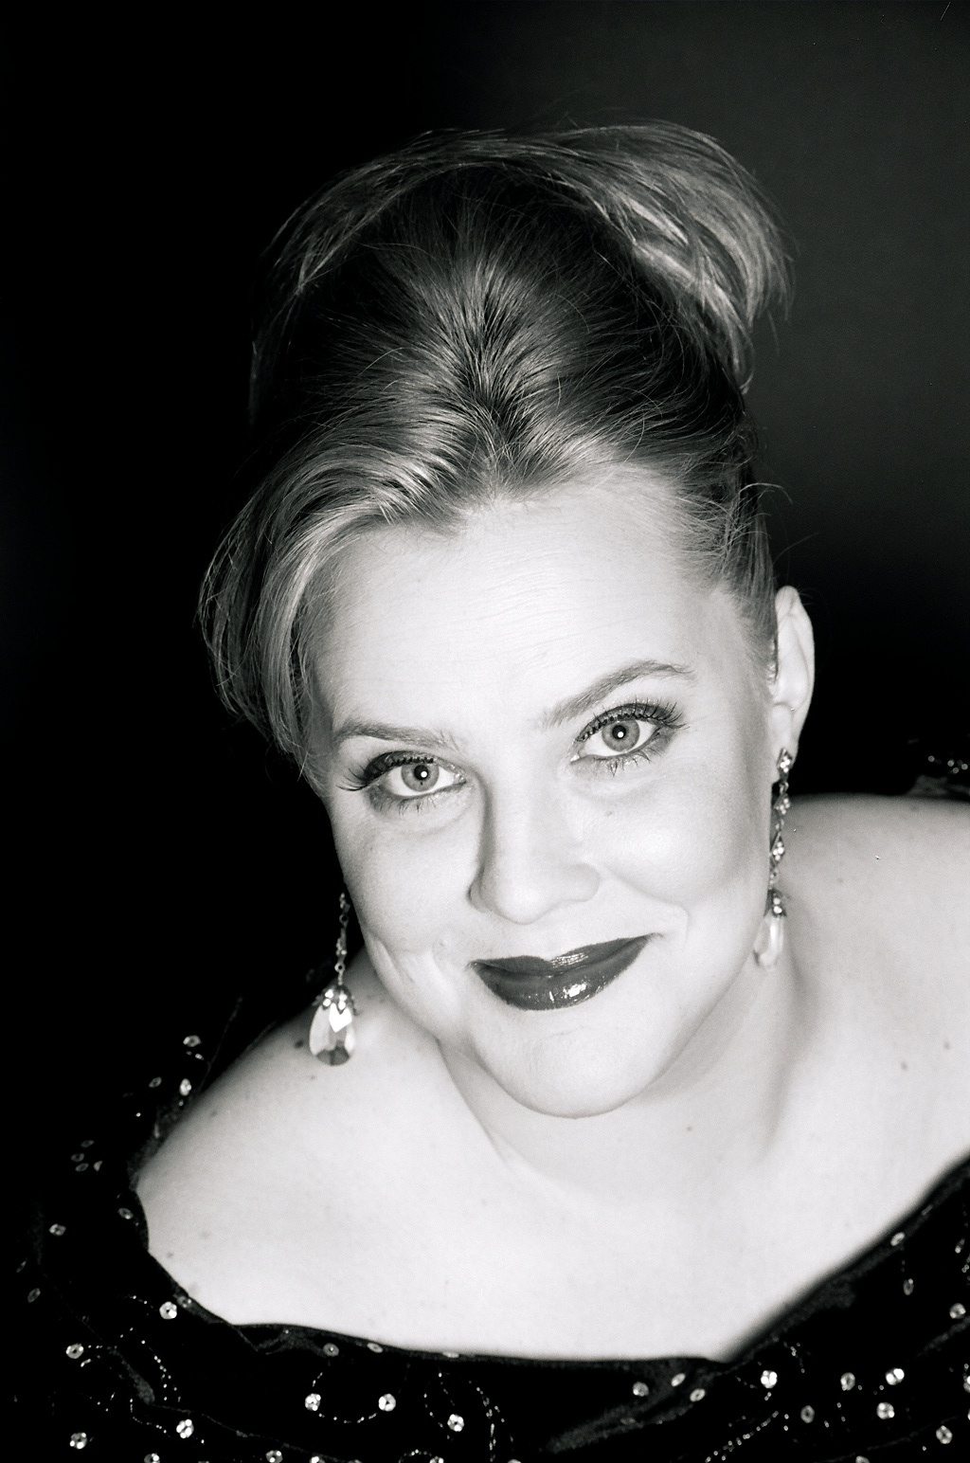

Copyright Claudia Prieler

Staatsbürgerschaften: Österreich; Frankreich
Stimmlage: Sopran
Sprachen: Deutsch, Französisch (Muttersprachen),
Englisch, Italienisch

E-Mail Adresse: scholik@gmx.at

Gesangsausbildung

von 1993-1995 Privatunterricht bei Fr. KS Ruthilde Boesch
Soloauftritte auf Korsika (Sommerakademie)

von 1996-2003 Sologesangsstudium am Konservatorium der Stadt Wien bei Fr. Prof. Sklad & Fr. Julia Conwell

Juni 2003 Diplom mit einstimmiger Auszeichnung bestanden

Von 2008-2010 Unterricht bei Carol Blaickner-Mayo

Wettbewerbe 1. Preis beim 18. Operetten-Nachwuchssänger-Wettbewerb

2003 der „Internationalen Kunstförderung Nico Dostal“

1. Preis beim 2. Wienerlied und Operettenwettbewerb 2005

Studierte Opernrollen

- Frau Fluth aus „Die Lustigen Weiber von Windsor” von Nicolai
- Marie aus „Die verkaufte Braut“ von Smetana (auf deutsch)
- Gräfin aus „Die Hochzeit des Figaro“ von Mozart (auf deutsch)
- Erste Dame aus „Die Zauberflöte“ von Mozart
- Liu aus „Turandot „ von Puccini
- Micaela aus „Carmen“ von Bizet
- Tosca aus „Tosca“ von Puccini
- Rosalinde aus “Die Fledermaus” von J. Strauss
- Donna Elvira aus „ Don Giovanni“

In Vorbereitung

- Arabella von Richard Strauss
- Gräfin aus „Die Hochzeit des Figaro“ auf italienisch
- Lisa aus Land des Lächelns

Meisterklassen

- Otto Schenk
- Régine Crespin

Liederabende

- Liederabend im Rahmen der „Langen Nacht der Musik“ vom ORF 2001 in Wien. Begleitung: Hr. Prof. Frank Fanning mit CD Aufnahme !!!
- Liederabend mit David Zobel (Wiener Staatsoper) und Volker Nemmer
- Mitwirkung bei der „Langen Nacht der Musik“ ORF 2006 in der Bar „ La Divina“

Liederrepertoire

- Schumann, Richard Strauss, Brahms, Richard Wagner ( Wesendonk Lieder),
Hugo Wolf, Maurice Ravel, Francis Poulenc, Gustav Mahler ( Orchesterlieder )

Querschnitt meiner Konzerttätigkeiten von 2004 -2012

- Rolle der Ragazza in der Zeitgenössischen Oper von Carlo Pedini : Uraufführung „ Il Miracolo“ Festival Sagra Musicale Umbra in Città della Pieve. September 2004
- Ausschnitte aus „Traviata“ und „Carmen“ mit Akiko Nakajima, (Volksoper), Alfred Sràmek und Herwig Pecoraro (Wiener Staatsoper) mit der Philharmonie Marchfeld
- Salzburger Festspiele: Mitwirkende in der Produktion „La Traviata“mit Anna Netrebko 2005
- Des Knaben Wunderhorn/Lieder eines fahrenden Gesellen von Gustav Mahler begleitet von der Philharmonie Marchfeld mit Bettina Schmitt im Frühling 2007
- Im April 2008 im Wiener Musikverein : „Requiem“ von Mozart - Sopran Solo
- Im April-Juni 2008 : Engagement im Stadttheater Klagenfurt in „ Meisterklassse „ von Terence McNally
- Verschiedene Galas für Firmen wie Nespresso – Osram – Europe Net etc…
- Jan/Feb 2011- Tournee mit „Fledermaus „ als Rosalinde in Österreich, Deutschland & Dänemark
- Ball der Wiener Wirtschaft – Wiener Hofburg: Auftritt bei der Eröffnung
- Am 09.04.2011 Dancer against Cancer Ball – Wiener Hofburg: Auftritt bei der
Eröffnung
- Am 14.04.2012 Dancer against Cancer Ball – Wiener Hofburg
- Mai 2012 – Auftritt in Madrid-Teatro Real –Projekt Rienzi -Wagner

Messen

- „Requiem“ von Mozart - Sopran Solo / Im April im Wiener Musikverein
- C-Dur Messe von Schubert
- Stabat Mater Pergolesi

